|  |
| --- |
| **Análisis de Furanos** |

|  |  |  |  |
| --- | --- | --- | --- |
|  | Fecha de elaboración del informe: | |  |
|  |  | Nº Informe: |  |
|  | Nº OT: |  |

|  |  |  |
| --- | --- | --- |
| **Información brindada por el cliente:** | | |
| Localización: SSEE VIZCARRA | Nº Serie: 141760 T1 | Equipo: TRANSFORMADOR |
| Circuito//Fase: | Fabricante: DELCROSA | Modelo: |
| Rango (KV): 0.4/0.4 | Potencia (MVA): 0.5 | Año Fabricación: 2001 |
| Refrigeración: ONAN | Fluido: ACEITE MINERAL | Peso Aceite: |
| Fecha Toma de Muestra: 06/09/2022 | Temperatura Aceite en el equipo (°C): | 27 |
| **Información del laboratorio:** | | |
| Fecha de recepción de la muestra: | 13/09/2022 | |
| Fecha de análisis: | 13/09/2022 | |
| ID Laboratorio: |  | |
| Contenedor: | BOTELLA Y JERINGA | |
| Dirección del Laboratorio: | Calle 3 N° 177 Urb. Grimanesa – Callao – Callao. | |
| **Condiciones ambientales del laboratorio:** | | |
| Temperatura del laboratorio (°C): | 21.6 | |
| Humedad Relativa (%): | 56 | |
| Observaciones: | ANTAMINA | |

|  |  |  |
| --- | --- | --- |
| **Norma: ASTM D5837** | **Unidades** | **Resultado** |
|  |  |  |
| 2-Furfuraldehido (FAL) | (ppm) | <0.01 |
| 5-Hidroxi-metil-2-furfuraldehido (HMF) | (ppm) | <0.01 |
| 2-Furil-metil-cetona (ACF) | (ppm) | <0.01 |
| 5-metil-2-furfuraldehido (MEF) | (ppm) | <0.01 |
| 2-Furilalcohol (FOL) | (ppm) | <0.01 |
|  |  |  |
| Grado de Polimerización*: | >1000 |  |
| Vida remanente (%): | 100 |  |

* Valores de Grado de Polimerización calculados con la fórmula de Chendong

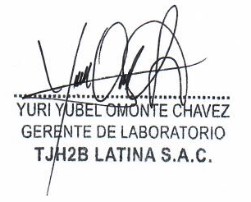

Revisado por:

--------------------------------------------------------------------------Fin del reporte------------------------------------------------------------------

**ANEXO DE INTERPRETACION DE RESULTADOS:**

**CONCLUSIONES:**

El papel se encuentra al 100% de su vida útil.

**Comentarios**:

La resistencia mecánica del papel se estima por el grado de polimerización estimado (DP). El papel nuevo comienza con un DP de 1000 o más y se va reduciendo a medida que va envejeciendo o se ve dañado por la utilización de fluidos de baja calidad o eventos durante la operación del equipo. Un DP de 200 indica el final de la vida útil del papel.

NOTA: Las concentraciones de los derivados furánicos pueden verse afectadas por la realización de tratamientos en el aceite, en los cálculos efectuados en el grado de polimerización no se contempla esta circunstancia.

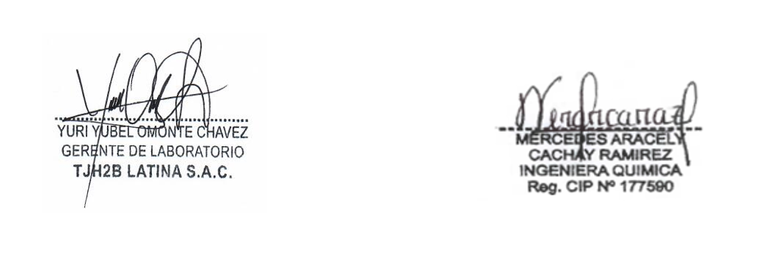

Las opiniones o interpretaciones contenidas en este informe se basan en el material recolectado y representan el mejor juicio de TJH2B LATINA SAC y no son refrendadas por el ente acreditador.